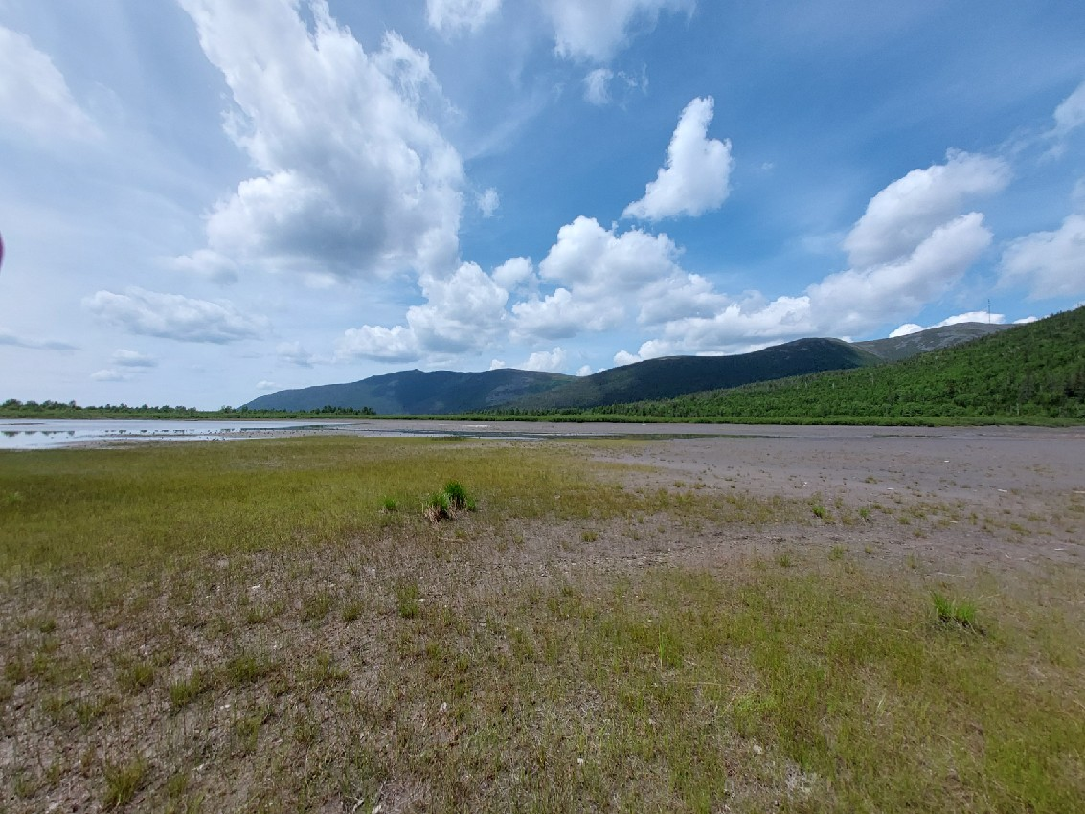
Parc à résidus 02, au sud. Regard vers le nord-ouest du parc.
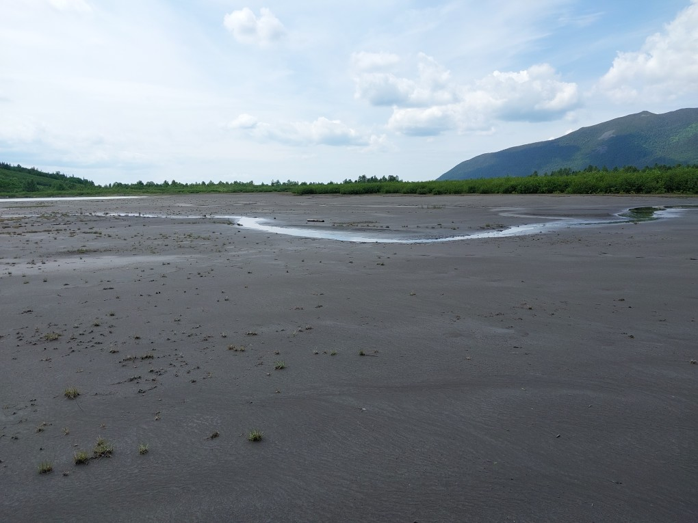
Parc à résidus 02, au nord-est. Regard vers l'ouest du parc.

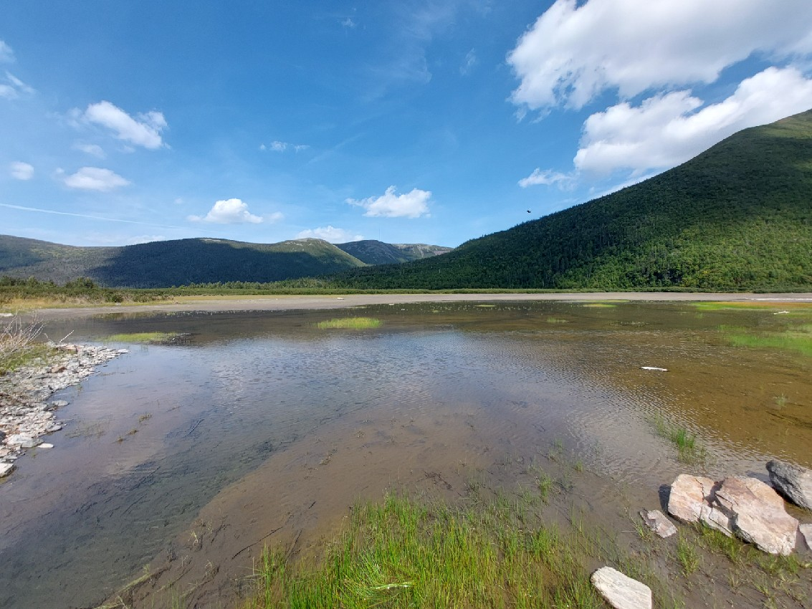
Parc à résidus 2, à l'ouest. Regard vers l'est.
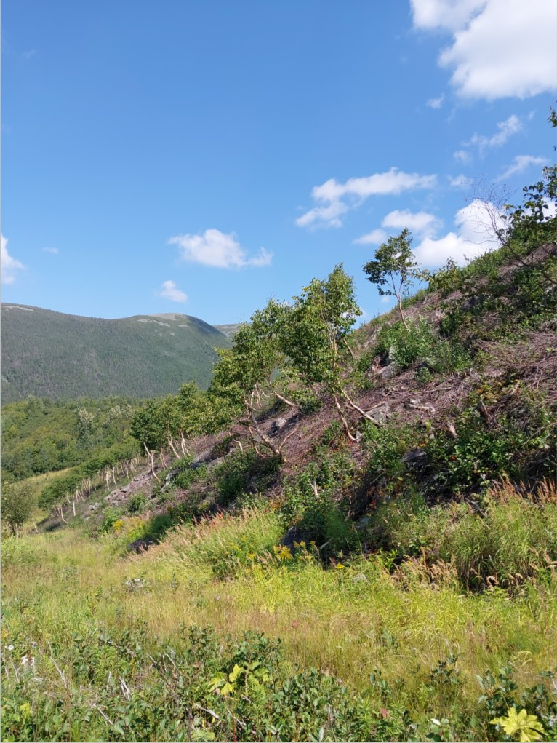
Talus en aval du barrage 2, au sud. Regard vers le nord.

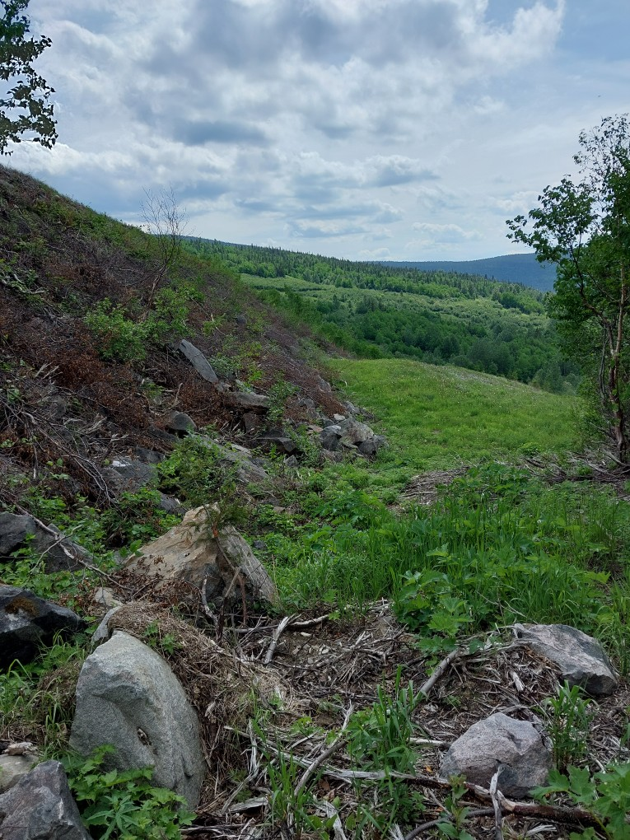
Talus en aval du barrage 2, au nord. Regard vers le sud
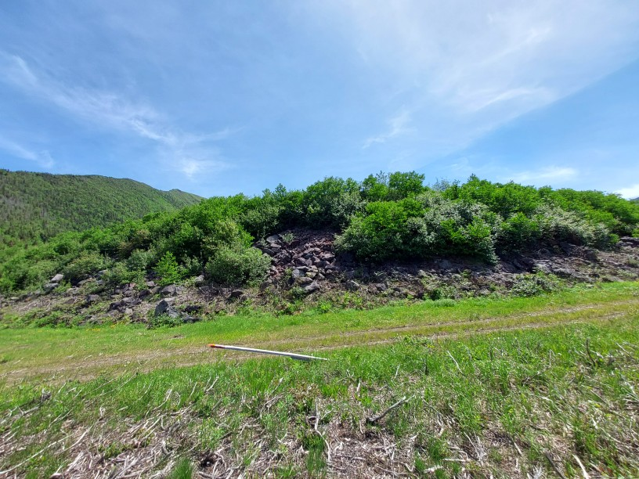
Talus en aval du barrage 1, à l'est. Regard vers l'ouest.

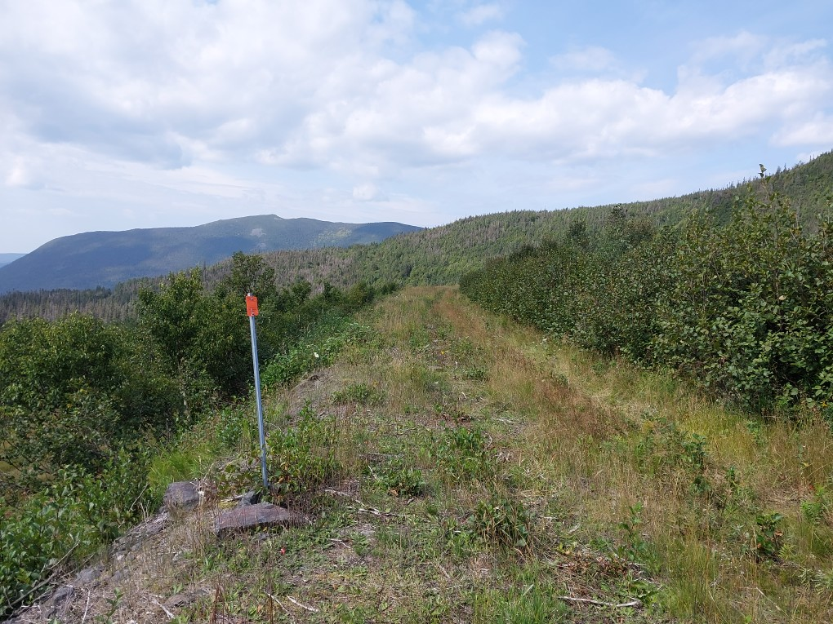
Crête du barrage 1, au sud-est. Regard vers le nord-ouest.
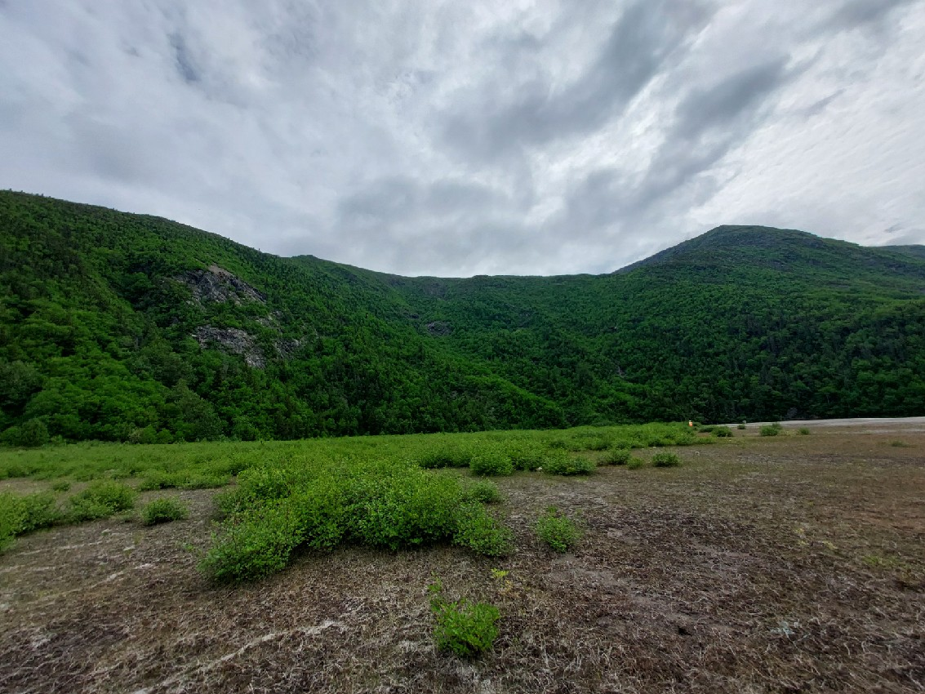
Parc à résidus 1, regard vers le nord-est.

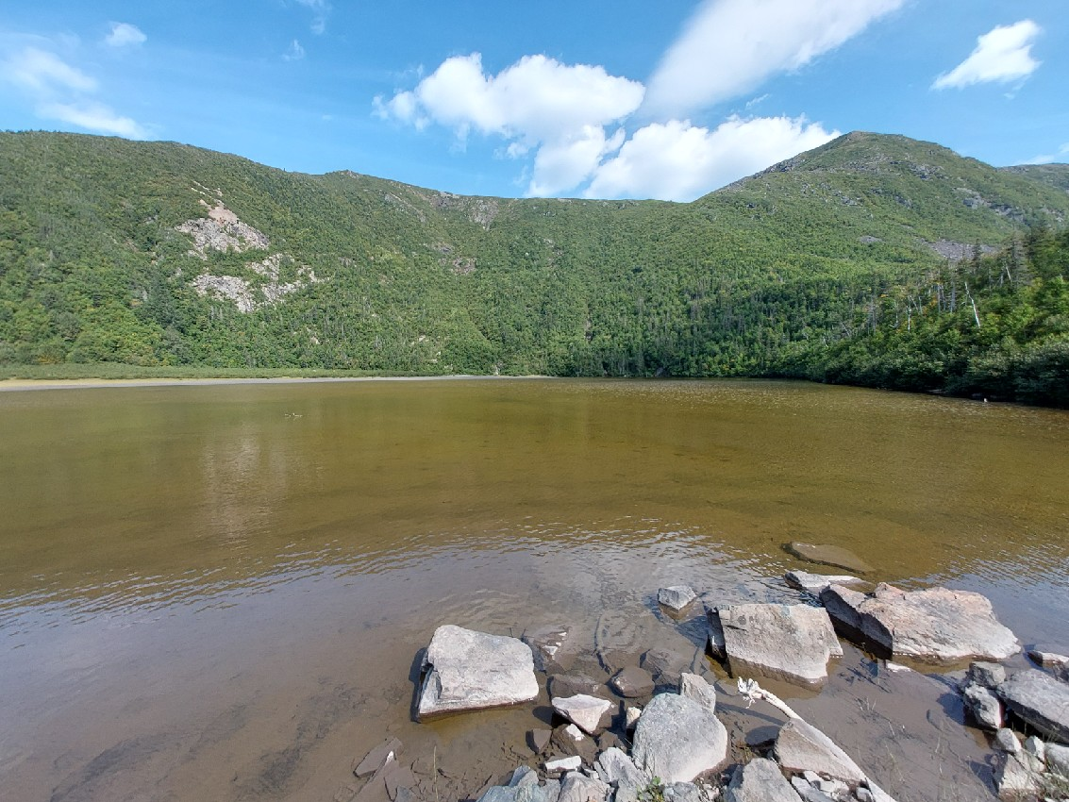
Parc à résidus 1, au sud. Regard vers le nord-est.
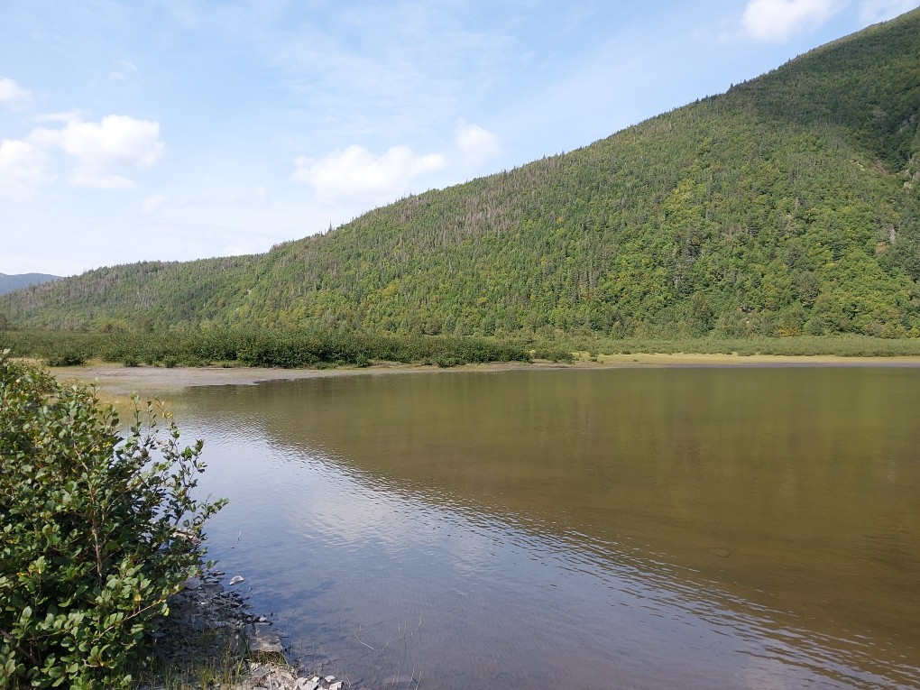
Parc à résidus 1, au sud. Regard vers le nord-ouest.

